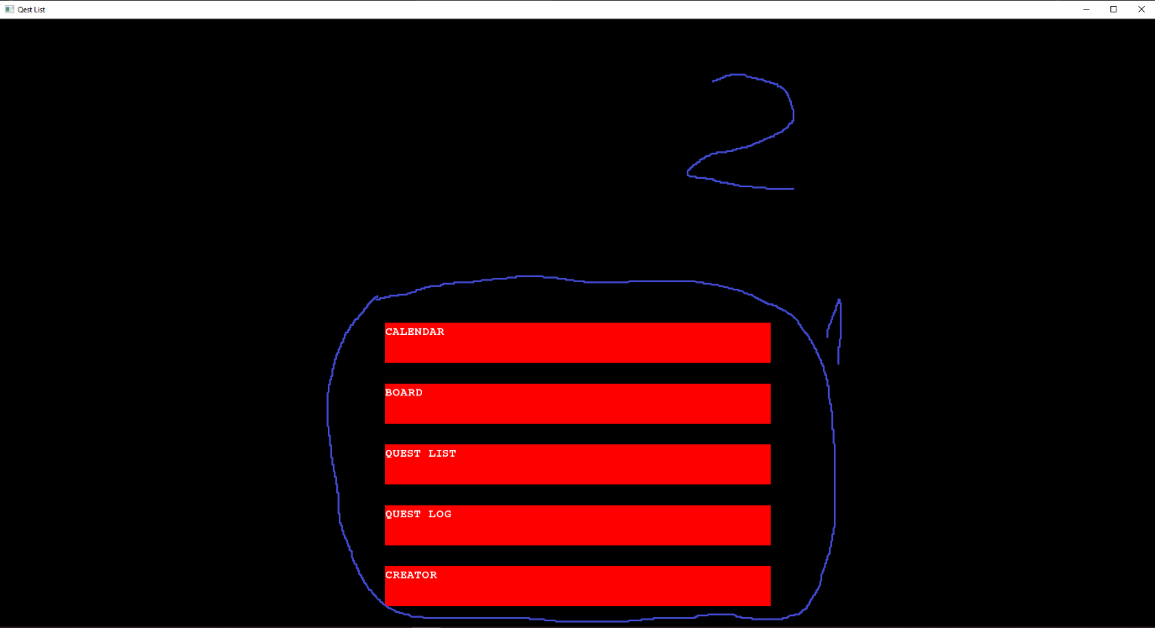

Menu główne zawiera 5 przycisków. Calendar – przejście do kalendarza, board – przejście do tablicy z zadaniami na dany dzień, quest list – przejście do listy wszystkich zadań, quest log – przejście do historii wykonywania, dodawania i usuwania zadań.

1. Przyciski odnoszące się do kolejnych funkcji aplikacji
2. Tło

Przyciski jak i tło na razie nie zostały wypełnione teksturami, jednak na etapie końcowym pracy ma się to zmienić.

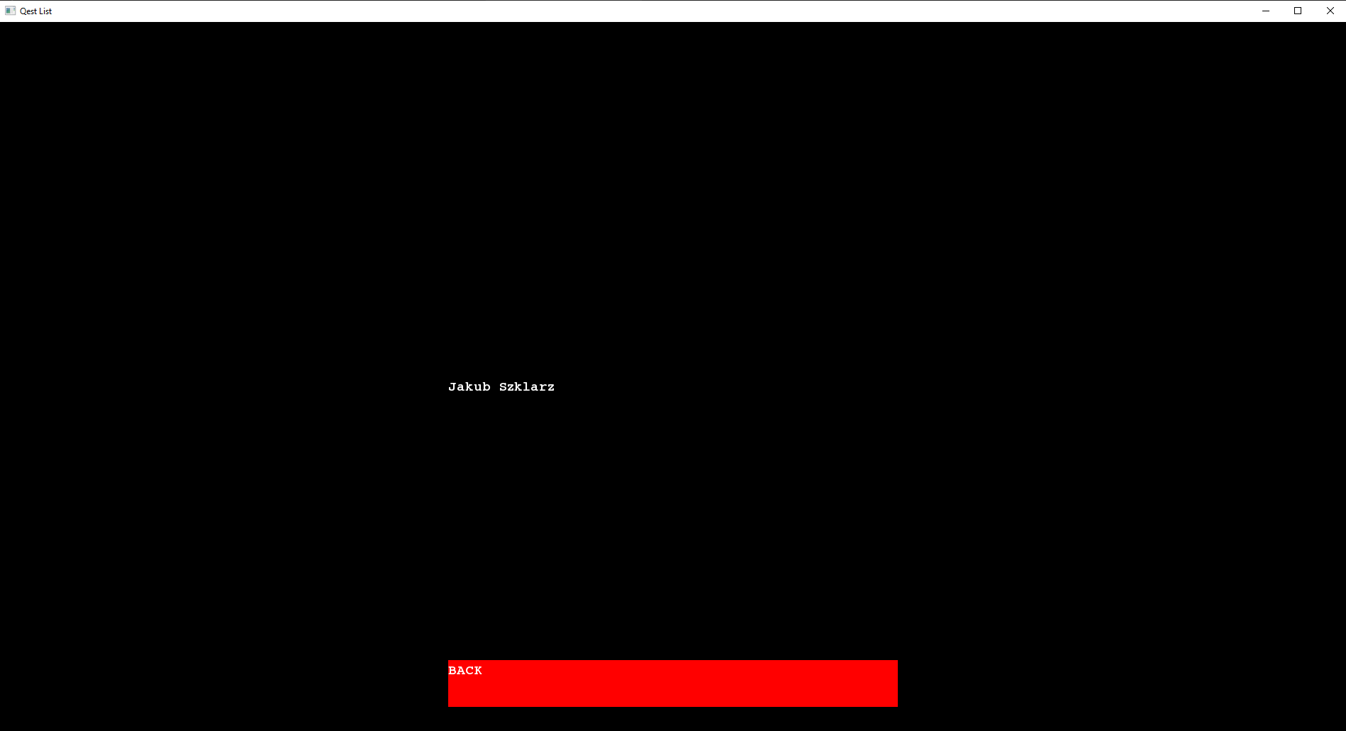

Na początek przedstawiam zakładkę twórców. Zakładka ta została stworzona przeze mnie w celu sprawdzania czy wczytywanie zasobów działa poprawnie, jednak nie zamierzam jej usuwać i prawdopodobnie zostawię ją w stanie developerskim dla swego rodzaju uroku.

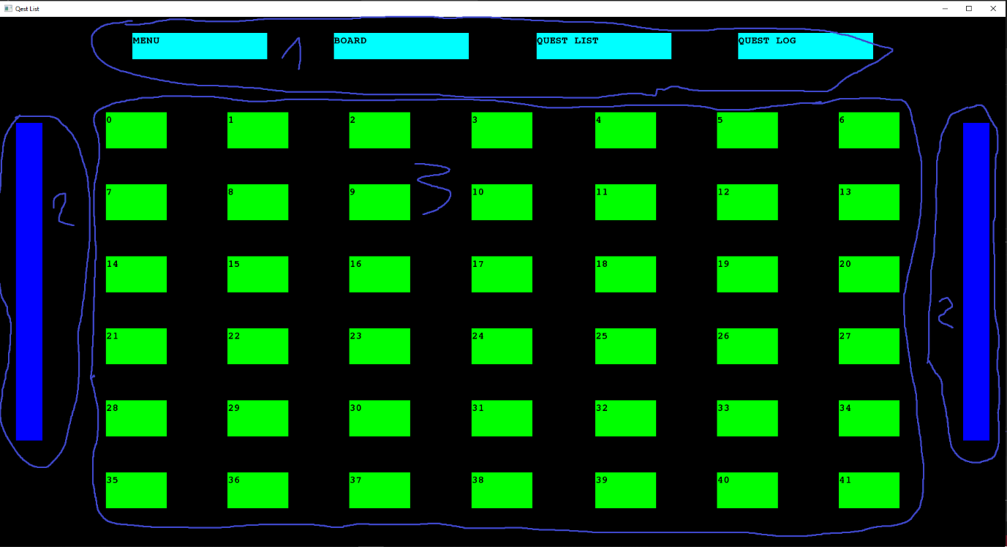

Następną zakładką jest kalendarz.

1. Zakładki wszystkich pozostałych funkcji.
2. Przyciski zmiany miesiąca lewo (-1) i prawo (+1).
3. Pola na dni miesiąca.

Pola dni miesiąca zostały poukładane kolumnami odpowiadającymi kolejnym dniom tygodnia. Na polach w zależności od początkowego dnia miesiąca będą się generować wszystkie kolejne dni, a dni z zadaniami będą zaznaczone ramką. Kliknięcie takiego dnia będzie przenosiło nas do zakładki tablica dla danego dnia. Oczywiście na końcu zamierzam wszystko pokryć teksturami.

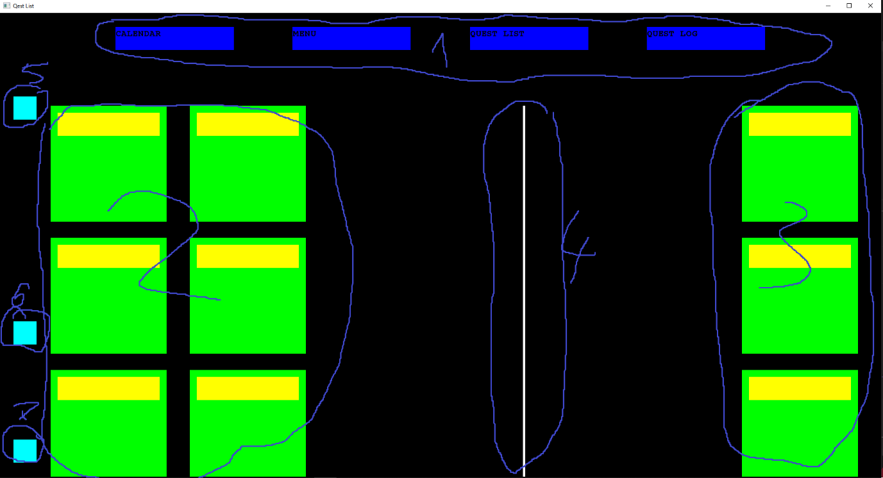

Kolejną zakładką jest tablica.

1. Przyciski do wszystkich pozostałych funkcji.
2. Dzisiejsze zadania.
3. Zadania sugerowane od twórcy.
4. Podziałka między zadaniami własnymi, a sugerowanymi.
5. Przycisk przewijania do góry.
6. Przycisk dodawania nowego zadania.
7. Przycisk przewijania w dół.

Tak jak w pozostałych funkcjach wszędzie muszę dodać tekstury. Tutaj muszę jednak dodać jeszcze funkcję przewijania i przesunąć lekko niektóre elementy.

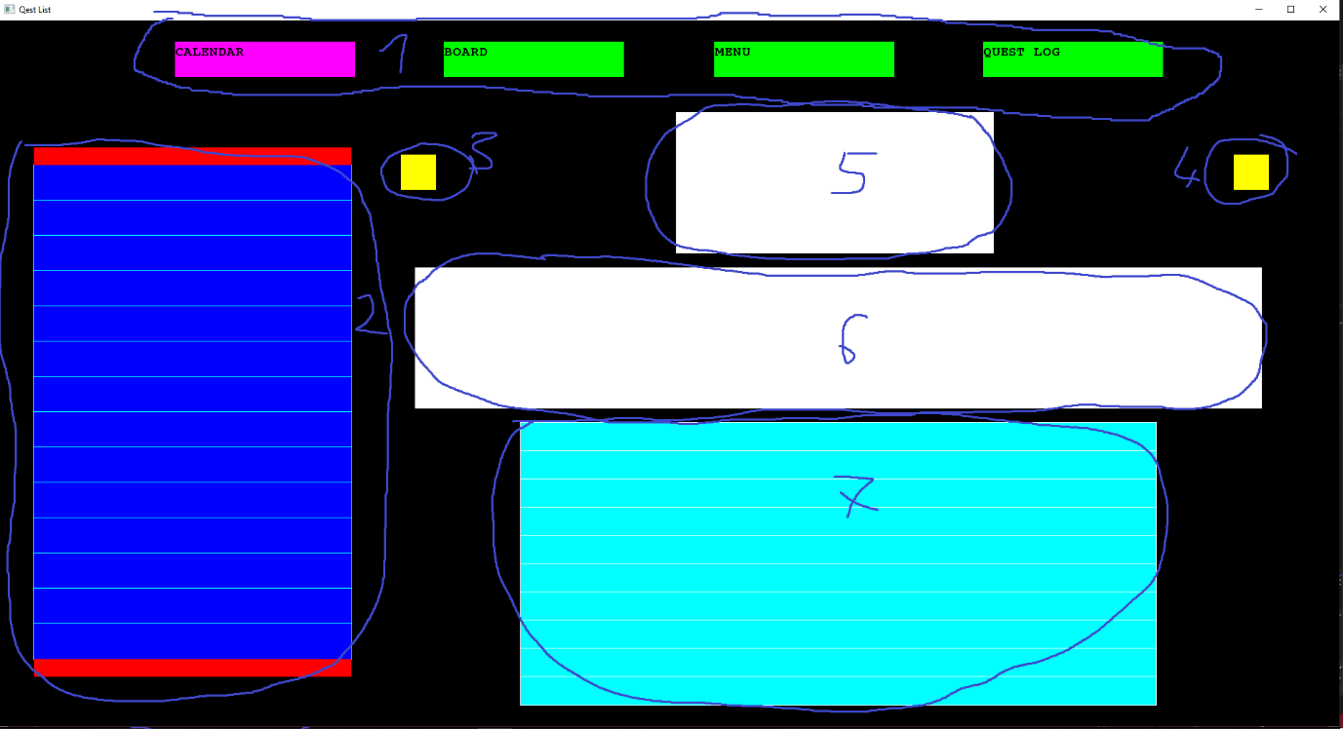

Kolejną funkcją jest quest list.

1. Przyciski pozostałych funkcji.
2. Wszystkie Zadania.
3. Przycisk tworzenia nowego zadania.
4. Przycisk kasowania zadania.
5. Miejsce na zdjęcie.
6. Miejsce na opis.
7. Miejsce na poszczególne elementy postępu w danym zadaniu.

Tak jak w pozostałych funkcjach tutaj również zostaną dodane tekstury. Na zdjęciu widać, że jeden przycisk jest w innym kolorze. Jest to spowodowane tym, że wszystkie przyciski zmieniają kolor gdy się na nie najedzie. W elemencie wszystkie zadania przyciski zaznaczone na czerwono będą przesuwały listę zadań w dół i w górę.

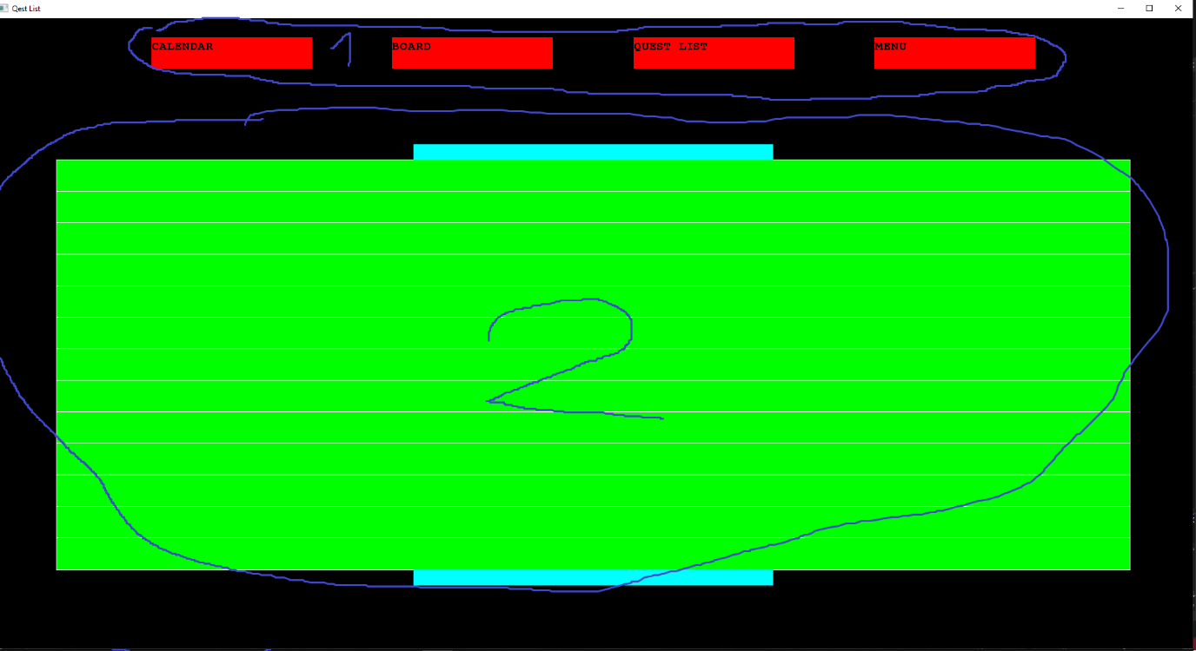

Ostatnią funkcją jest quest log czyli po prostu historia wykonywania, dodawania, kasowania zadań.

1. Przyciski pozostałych funkcji.
2. Historia z przewijakami.

Tak jak w pozostałych elementach brakuje tutaj tekstur.

Napotkane problemy i ich rozwiązania.

Pierwszym dużym problemem jaki napotkałem był brak elementu takiego jak ramka tekstu w bibliotece sfml. Udało mi się ją jednak stworzyć własnoręcznie takim kodem:

Kolejnym problemem było wczytywanie elementów programu, bo nie chciałem od razu tworzyć wszystkiego i potem tylko wybierać co ma się pokazywać. Ten problem rozwiązałem na wektorach zawierających tylko potrzebne mi elementy.

Kolejnym problemem było wczytywanie dni kalendarza, jednak ten problem nie został jeszcze w pełni rozwiązany.